Министерство образования Республики Беларусь

Учреждение образования

«Гомельский государственный университет им. Ф. Скорины»

Факультет физики и ИТ

Кафедра общей физики

Лабораторная работа № 2

«Ветвления»

**Отчёт**

Выполнила: студентка группы МС-12

Шварова Д. С.

Проверил: Соколов С. И.

Гомель 2022

**Цель работы:** приобрести практические умения и навыки в работе с базовыми конструкциями структурного программирования, а также в тестировании и отладке программ.

**Задание 1.**

1. Разработать структурную схему и выполнить детализацию алгоритмов модулей к задаче индивидуального задания:

А) с использованием функции;

Б) без использования функции.

1. Написать программу на языке С для разработанных алгоритмов решения задачи.
2. Выполнить отладку и компиляцию программы, получить исполняемые файлы.
3. Выполнить тестирование программ.

*Условие к варианту 2:*

y = $\left\{\begin{aligned}\sin\left(2.3x-1\right), x>2.5 \\ 1-3\left|1-x\right|, 0≤x≤2.5 \\ \frac{x^{2}}{2-x}, x<0\end{aligned}\right.$

**Графическое представление алгоритма работы программы:**

А) с использованием функции:

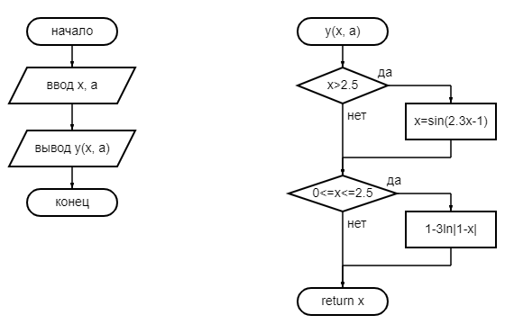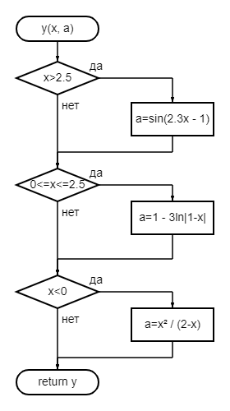

Б) без использования функции:

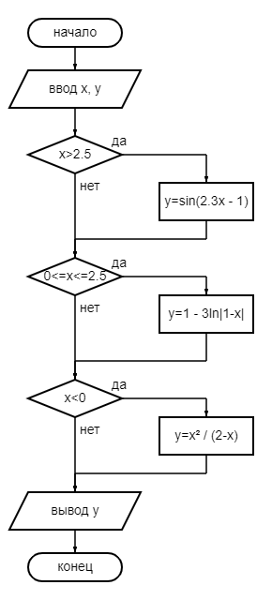

**Листинг программы:**

А) с использованием функции:

//func.c

#include <stdio.h>

#include <locale.h>

#include <math.h>

float y (float x, float a)

{

if (x>2.5) a=sin(2.3*x-1);

if (0<= x <= 2.5) a=1-3*logf(fabs(1-x));

if (x<0) a=pow(x,2)/(2-x);

return a;

}

int main(void)

{

float x, a;

printf("Enter x\n");

scanf("%f", &x);

printf("\ny(a)=%f", y(x,a));

return(0);

}

Б) без использования функции:

#include <stdio.h>

#include <locale.h>

#include <conio.h>

#include <math.h>

int main(void)

{

float x, y;

printf("Enter x\n");

scanf("%f", &x);

if (x>2.5) y= sin(2.3*x-1);

if (0<= x <= 2.5) y=1-3*logf(fabs(1-x));

if (x<0) y=pow(x,2)/(2-x);

printf("\ny=%f", y);

return(0);

}

**Результат:**

Для сравнения вводятся одинаковые значения.

А) с использованием функции:

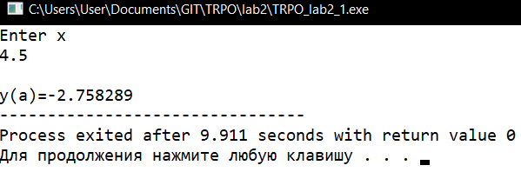

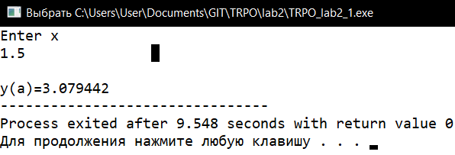

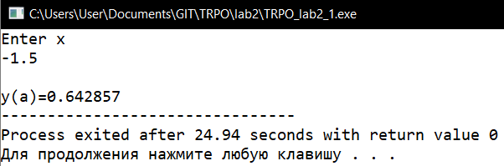

Б) без использования функции:

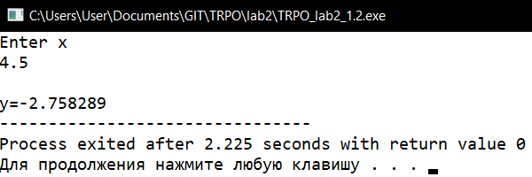

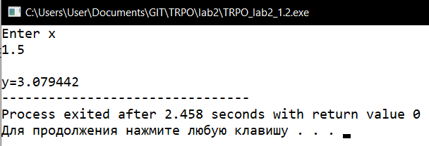

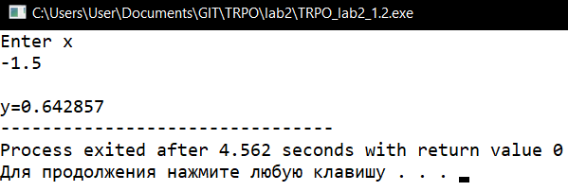

**Задание 2.**

1. Составить блок-схему решения задачи индивидуального задания, используя оператор выбора.  
2. Написать программу на языке С для разработанного алгоритма решения задачи.  
3. Выполнить отладку и компиляцию программы, получить исполняемые файлы.  
4. Выполнить тестирование программы.

*Условие варианта 2:* единицы длины пронумерованы следующим образом: 1 – дециметр, 2 – километр, 3 – метр, 4 – миллиметр, 5 – сантиметр. Дан номер единицы длины и длина отрезка L в этих единицах (вещественное число). Вывести длину данного отрезка в метрах.

**Графическое представление алгоритма программы:**

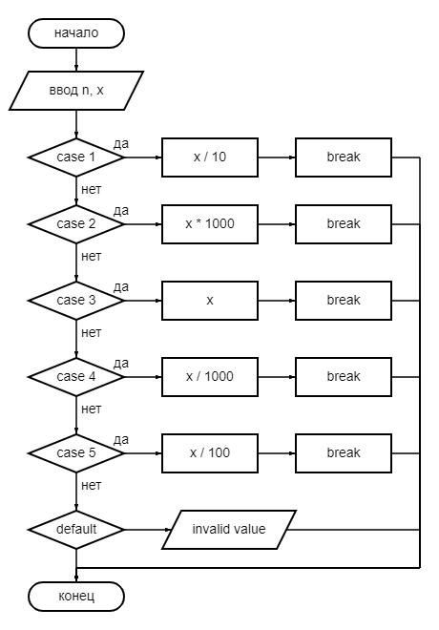

**Листинг программы:**

#include <stdio.h>

#include <stdlib.h>

#include <math.h>

void main()

{

int n;

float x;

printf("Menu:\n");

printf("1-decimeter\n");

printf("2-kilometer\n");

printf("3-meter\n");

printf("4-millimeter\n");

printf("5-centimeter\n");

printf("Your choice?\n");

scanf("%d", &n);

printf("Enter length of the segment L\n");

scanf("%f", &x);

switch (n)

{

case 1:

printf("Length of the segment L in meters %f\n", x/10);

break;

case 2:

printf("Length of the segment L in meters %f\n", x*1000);

break;

case 3:

printf("Length of the segment L in meters %f\n", x);

break;

case 4:

printf("Length of the segment L in meters %f\n", x/1000);

break;

case 5:

printf("Length of the segment L in meters %f\n", x/100);

break;

case 6: return; break;

default: printf("Invalid value");

}

}

**Результат:**

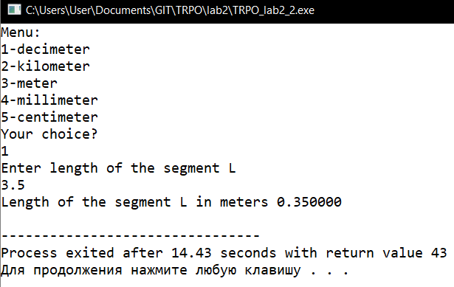

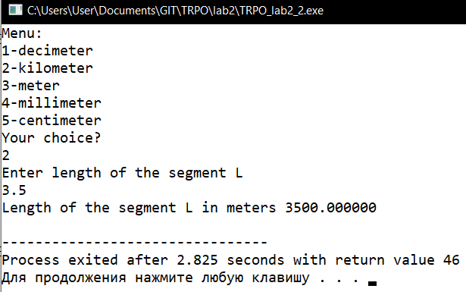

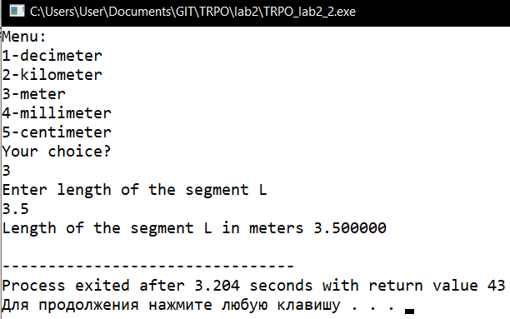

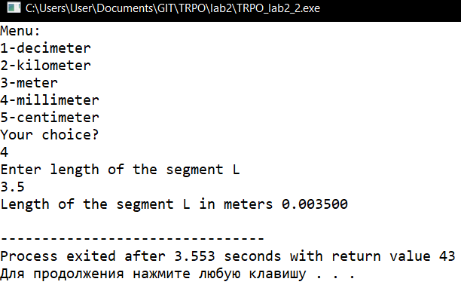

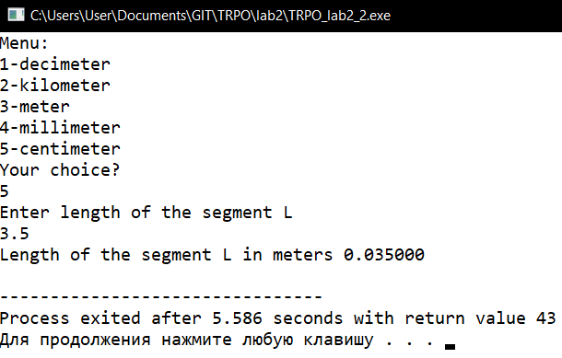

**Вывод:** в ходе выполнения лабораторной работы (посредством создания программ на языке С с использованием операторов ветвления) получилось приобрести практические умения и навыки в работе с базовыми конструкциями структурного программирования, а также в тестировании и отладке программ.